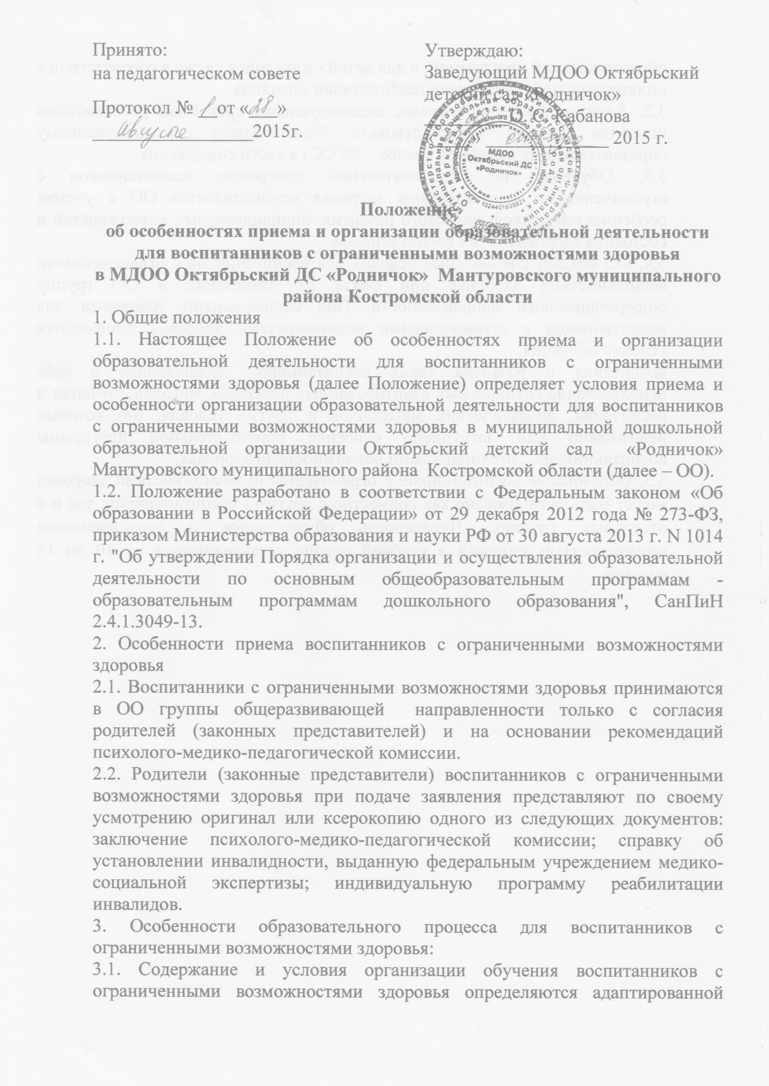
образовательной программой, а для детей - инвалидов также в соответствии с индивидуальной программой реабилитации инвалида.
3.2. Адаптированная программа, индивидуальная программа реабилитации инвалида должна соответствовать Федеральному государственному образовательному стандарту (далее – ФГОС) в части содержания.
3.3. Обучение по образовательной программе воспитанников с ограниченными возможностями здоровья осуществляется ОО с учетом особенностей психофизического развития, индивидуальных возможностей и состояния здоровья таких воспитанников.
3.4. ОО создает специальные условия для воспитанников с ограниченными возможностями здоровья при факте их зачисления в ОО группу общеразвивающей направленности. Под специальными условиями для воспитанников с ограниченными возможностями здоровья понимаются условия обучения,
воспитания и развития таких воспитанников, включающие в себя использование специальных адаптированных программ, методов обучения и воспитания, дидактических материалов и другие условия, без которых невозможно или затруднено освоение образовательной программы воспитанниками с ограниченными возможностями здоровья.
3.5. Образование воспитанников с ограниченными возможностями здоровья может быть организовано как совместно с другими воспитанниками, так и в отдельных группах. Численность обучающихся с ограниченными возможностями здоровья в учебной группе устанавливается от 10 до 15 человек

